VEROUK ŠOLSKO LETO 2020/2021
PRAZNUJMO IN VESELIMO SE 1
Petek, 6. 11. 2020

- SKUPAJ NAM JE LEPO
(Delovni zvezek/DZ, str. 6.) 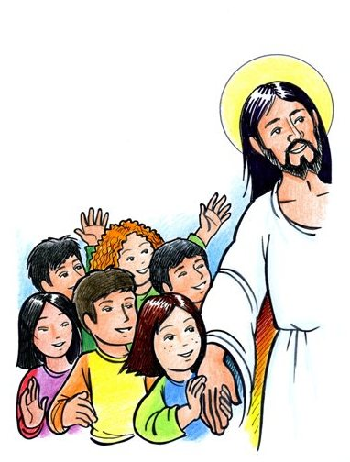

- del: SPOZNAJMO SE
CILJ/NAMEN:
- otrok spoznava imena sošolcev in veroučnih voditeljev
DELO:
- Staršem naštej imena sošolcev, za katere meniš, da boste skupaj pri verouku.
DOMAČA NALOGA:
- V DELOVNEM ZVEZKU:
IZ DODATNEGA LISTA ŠT. 1 IZREŽI MANJKAJOČE OBRAZE IN JIH PRILEPI. ČE ŽELIŠ, JIH NARIŠI.
POD SLIKICO NAPIŠI SVOJE IME IN IMENA SOŠOLCEV, ZA KATERE MENIŠ, DA BOSTE SKUPAJ PRI VEROUKU.

NAJ TI MALO POMAGAMO...
JURE LARISA TOMAŽ ŽIGA MARK MANJA ANŽE
JAKOB LARA MATEJ ŽIGA

- V LITURGIČNEM ZVEZKU:
Rešuj naloge pri svinčniku in čopiču

- V NEBESIH SO JEZUSOVI IN NAŠI PRIJATELJI
(DZ, str. 20-22)

8. del: NEKATERI SO UMRLI
CILJ/NAMEN:
- otrok obuja spomine na pokojne osebe
- otrok spoznava, da kristjani verujemo, da nas umrli ni zapustil, ampak je pri Bogu.
DELO:
- Skupaj s starši, starimi starši, sorodniki obujajte spomine umrlih iz vaše družine. Naj ti pripovedujejo o dogodkih iz njihovega življenja
DOMAČA NALOGA:
- V DELOVNEM ZVEZKU:
DRUŽINSKI GROB OKRASI S SVEČAMI IN CVETJEM.
- V LITURGIČNEM ZVEZKU
Rešuj naloge pri svinčniku in čopiču.

9. del: HVALA

CILJ/NAMEN:
- otrok se veseli darov narave
- otrok uporablja besede PROSIM, HVALA, ob pomoči, ob prejemu...
DELO:
- Starši otroku postavljajo vprašanja kdo skrbi za njega, kdo mu kopuje igrače, pere, kuha, lika, bere pravljice, pelje na izlet... Kako se jim otrok zahvali ...z besedo HVALA ali jim prinese rožico iz travnika, vrta ali pa...
DOMAČA NALOGA:
- V DELOVNEM ZVEZKU:
Reši nalogo – glej pri simbolu za domačo nalogo .
ZA ZAHVALNO NEDELJO ZGIBAJ ALI IZREŽI SRČEK IZ PAPIRJA. NANJ NAPIŠI »HVALA« IN GA PODARI ENEMU IZMED ČLANOV SVOJE DRUŽINE. ZAHVALI SE JIM TUDI V VEČERNI MOLITVI.
LAHKO NAREDIŠ IN PODARIŠ VEČ SRČKOV.
- V LITURGIČNEM ZVEZKU:
Rešuj naloge pri svinčniku in čopiču

Želimo vam veliko veselih, razigranih, spoznavnih trenutkov pri vstopu v novo obdobje verskega življenja.
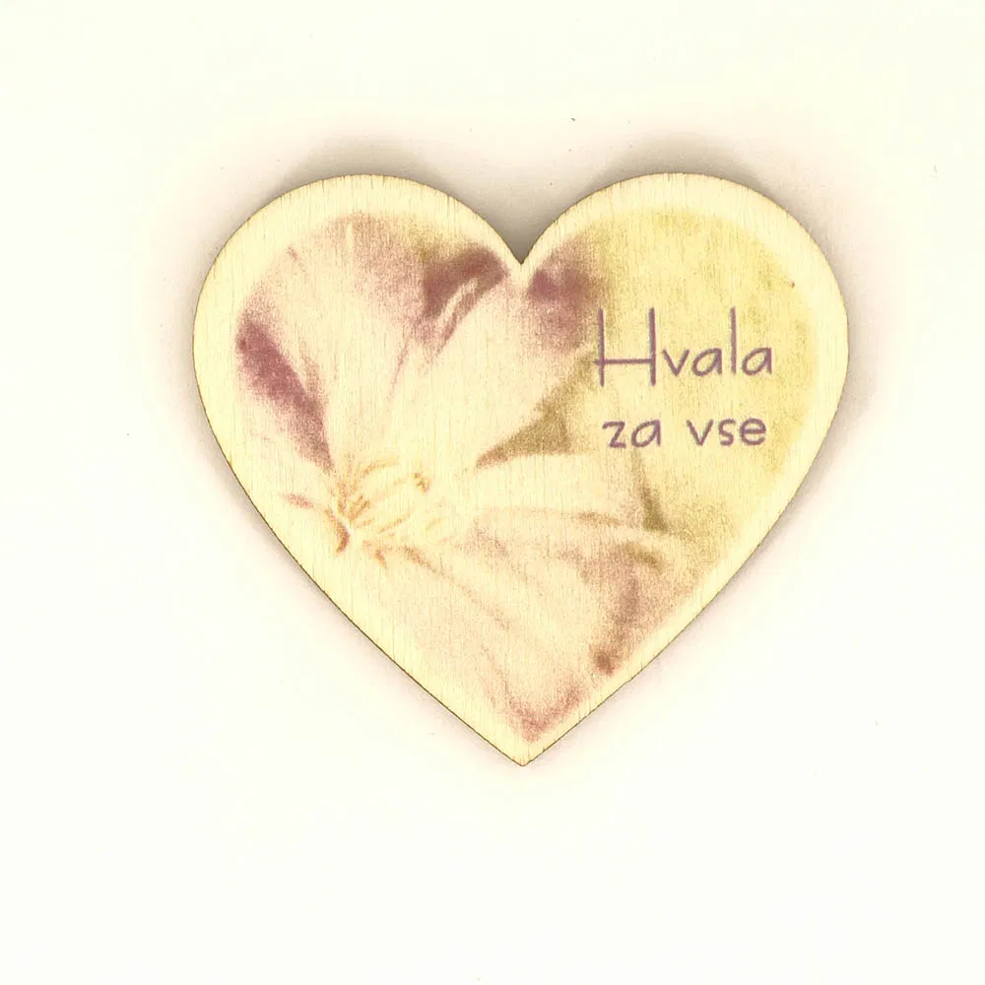ZDENKA, ALEKSANDRA, REBEKA

